МБОУ Дубровская СОШ им.Н.П. Сергеенко
Суражского района Брянской области

ОТКРЫТОЕ ВОСПИТАТЕЛЬНОЕ МЕРОПРИЯТИЕ НА ТЕМУ:
«ВЕЛИКАЯ СИЛА ДОБРА»
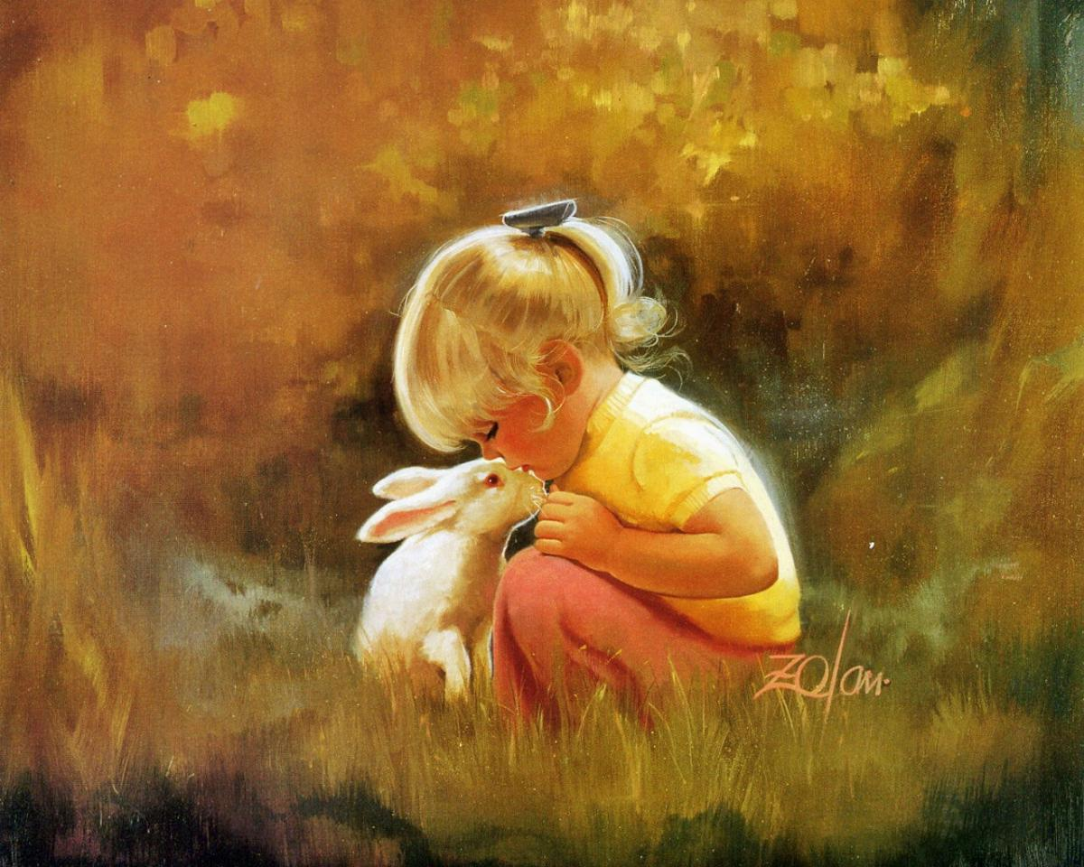
Учителя начальных классов
ПЕРВОЙ категории
Усик Елены Вячеславовны

Иван:
У леса за речкой был маленький домик.
И жил в этом домике маленький гномик.
Равшан:
Ах! Ах! Ох!
Кристина:
Вот так проходит день.
А вечером, глядя, как звезды сияют
Садится наш гномик к окну
И снова, и снова скучает …
Данила:
Милый гномик,
Ты печален.
Почему?
Равшан:
Ах! Ах! Ох!
Вокруг одно только зло.
Люди разучились творить ДОБРО.
А я так люблю свой лес.
Ведь это моя Родина!
(Выходит вперёд и говорит)
Но скоро, очень скоро опустеет лес.
Солнышко далёкое станет слабо греть.
Знаю, будут вьюги петь тут и кружить.
Но разлуки с лесом мне не пережить!
Иван:
Как печально!
Неужели ничего нельзя сделать?
Салман:
Ваня, а ведь гномик прав.
Зло поселилось повсюду.
Что же делать?
Кристина:
Эй, мальчишки!
Нельзя допустить, что бы Зло победило.
Будем сражаться со Злом!
Салман:
Скупостью!
Данила:
Завистью!
Иван:
Жестокостью!
Равшан:
И безразличием!
(раздается стук (3 раза))
Все:
Кто там?
Кристина:
Это я синичка!
Все:
Погоди, сейчас дадим
Хлебушка, сестричка!
(раздается стук (3 раза))
Все:
Кто там?
Салман:
Воробышек.
Все:
Погоди, сейчас пшена
Дадим тебе, братишка.
(раздается стук (3 раза))
Все:
Кто там?
Иван:
Это я снежок с северных лужаек!
Вы зачем кормили тут этих попрошаек?
Кристина:
Потому что бог велит
С ближними делиться
Даже если прилетит маленькая птица.
Иван:
Я все понял, делиться надо со всеми, со всеми!
Ой, вы знаете, ребята,
А вчера мой папа ныл:
Утомляюсь от работы.
Мама тоже:
Устаю, на ногах едва стою.
А я беру у папы веник,
Я ведь тоже не бездельник!
После ужина посуду
Сам помою, не забуду.
Папу с мамой берегу!
Я же сильный, я смогу!
Салман:
Молодец!
Ты доброе дело сделал - родителям помог!
Родителей надо слушать и обязательно им помогать!
Вот у меня семья большая!
Я люблю свою семью.
Ну, а мамочку родную
Больше всех люблю – люблю!
Кристина:
А я открою свой секрет:
Гуляла я однажды по аллеи
И вижу – там пушистенький зверек.
Сидит и плачет маленький.
Наверно потерялся и мамочку зовет.
Данила:
И что?
Ты прошла мимо?
Не помогла?
Кристина:
Ну что ты говоришь?
Конечно, нет!
Я взяла его на руки
И принесла домой.
С тех пор собака Найда
Всегда – всегда со мной!
Иван:
Слушайте ребята!
А где это наш гномик?
Куда он подевался?
(входит Равшан в ярком колпаке, веселый)
Равшан:
Тра – ля – ля!
Тра – ля – ля! Тра ля – ля –ля!
Как хорошо всё- таки жить на белом свете!
Да велика сила ДОБРА, ребята!
Теперь я унывать не буду!
У меня всегда заботы -
С утра и до вечера я за работой.
Весною я свой огородик сажаю
Водою из речки его поливаю.
Растут у меня и горох, и морковка.
И все получается, получается
Скоро и ловко
Как же прекрасен мир вокруг!
Кристина:
Богом сотворённый.
Салман:
Надо верить!
Надо жить!
А со злом сражаться!
Иван:
Вот именно сражаться, а не сдаваться!
Ведь жизнь идет, и детство длится…
Может надо помолиться.
Попросить: «великий Боже,
Сделай так, чтоб завтра тоже
Зеленела в поле травка
В гуще сада пела славка
На окне, на тонкой леске
Колыхались занавески.
Все:
Да здравствует сила Добра!

Приложение.




